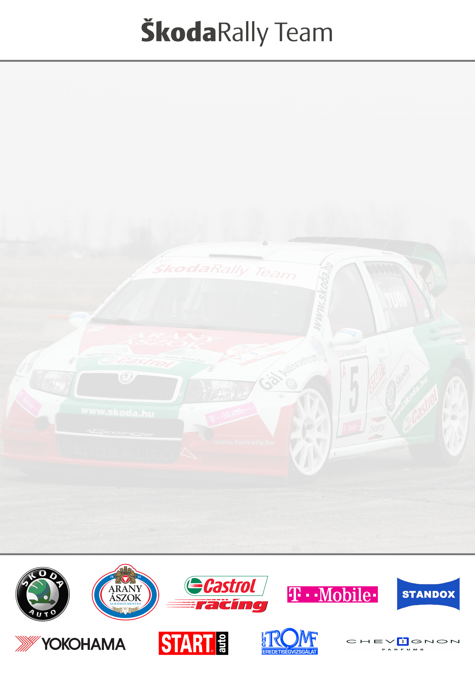

Turi Tamás – Tóth Imre
Skoda Fabia WRC

A 3. futamon, a 3. gyorson, a 3. helyről

Mégsem hozott szerencsét Turi Tamásnak és Tóth Imrének a hármas szám, hiszen a páros a verseny feladására kényszerült a Gy3. Köröshegy-Bántán zajló gyorsasági célja után. A kiállás oka az elromlott kuplung volt. A verseny feladása azért is szomorítja el még inkább a csapatot, mert kiesésükig stabilan tartották mindhárom gyorson a harmadik helyet, megszorongatva az élen csatázó ifj. Tóthot és Beniket.

Turi Tamás: Ha a verseny a harmadik gyorssal fejeződött volna be, akkor nagyon-nagyon boldogok lennénk. A nap első felében végig arra gondoltam, hogy ’na, talán majd most megtörik a jég’, de sajnos nem így lett, ami a pontverseny szempontjából nagyon elkeserítő. Az első két szakaszon úgy mentünk, hogy megnézzük ki milyen időket autózik és mi pedig kíméljük az autót, hogy biztosan kibírja a két autógyilkos napot. A fő célunk a Duna Rally befejezése volt, bármi áron.
Minden a legnagyobb rendben kezdődött, a közel 70 km-es teszten minden jól működött a Skoda Fabia WRC-n, egy csavarlazulásunk sem volt, a beállításokat is eltaláltuk a pályára, és Imivel a verseny első köre után úgy beszéltük meg, hogy a második körre tudunk még gyorsulni. Sajnos a harmadik gyorsasági végén ’elcsúszkált’ a kuplungunk, majd a stopban megálltunk, és innen már nem is tudtunk továbbmenni. Tolnunk kellett az autót, nem mozdult tovább, valami eltörött a kuplungban.
A legdühítőbb az egészben az, hogy nem rajtunk múlt, az egész az egyik pillanatról a másikra történt, az első kör utáni szervizben sem láttuk semmi jelét annak, hogy később baj lesz a kuplunggal. Az egyetlen biztató jel az, hogy az autó nagyon jól viselkedik murván és gyors is csak Fortuna nem szeret most minket és megint közbeszólt.
A csehekkel leültünk, hogy átbeszéljük a teendőket, de a hogyan továbbról korai lenne bármit is mondani..,

